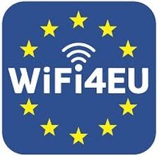
Europska komisija u okviru programa WiFi4EU želi promicati uvođenje besplatnog Wi-Fi-a za građane i posjetitelje u javnim prostorima diljem Europe, kao što su parkovi, trgovi, javne zgrade, knjižnice, zdravstvene ustanove i muzeji.
Proračun programa WiFi4EU iznosi 120 milijuna EUR za razdoblje 2017. – 2019. Njime će se poduprijeti postavljanje najmodernije Wi-Fi opreme u središta javnog života.
Program WiFi4EU bit će zemljopisno ravnomjerno raspoređen, tako da će brza internetska veza biti dostupna stanovništvu i posjetiteljima u tisućama lokalnih zajednica diljem EU-a, tj. najmanje 6000 do 8000 lokalnih zajednica do 2020.
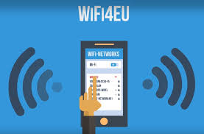
Program WiFi4EU bit će otvoren tijelima javnog sektora, a to su najčešće lokalne općine, knjižnice, zdravstvene ustanove itd. Iz njega će se financirati oprema i troškovi postavljanja (točke za pristup internetu), a korisnik će plaćati za povezivost (internetska pretplata) i održavanje opreme tijekom najmanje tri godine. Lokalna će se tijela poticati na razvoj i promicanje svojih digitalnih usluga u područjima kao što su e-vlada, e-zdravstvo, e-turizam itd. u posebnoj aplikaciji.
Izgradnja WiFi infrastrukture (što uključuje i troškove opreme) biti će sufinancirana u stopostotnom iznosu, a obvezivati će korisnike potpore na osiguravanje internetske povezivosti Wi-Fi mreže te plaćanje troškova održavanja dobivene opreme u trajanju od 3 godine (za oba uvjeta).
Potpora će biti izdana u obliku vaučera vrijednosti 15 000 EUR po prijavitelju (kojim će se plaćati navedena izgradnja i oprema, a Europska komisija će isplatiti vrijednost vaučera izvršitelju radova/dobavljaču opreme, koji će biti registriran na portalu Europske komisije vezanom uz WiFi4EU inicijativu.
Projekti će se birati prema redoslijedu podnošenja. Promotori projekata koji će se odabrati u okviru programa morat će predvidjeti opremanje područja na kojima još ne postoji sličan javni ili privatni bežični internet.
Otvaranje portala za registraciju izvršitelja radova i dobavljače opreme, očekuje se u prvoj polovici veljače 2018., dok se poziv za prijavitelje korisnike očekuje krajem veljače 2018.
Odgovore na najčešće upite potražite na sljedećoj poveznici https://ec.europa.eu/digital-single-market/en/faq/wifi4eu-pitanja-i-odgovori
Za daljnja pitanja, obratite nam se na adresu e-pošte e-poslovanje@mingo.hr

